РАБОЧАЯ ТЕТРАДЬ СТУДЕНТА
УП.11 «Разработка, администрирование и защита баз данных»
Специальность: 09.02.07 Информационные системы и программирование
Пара № 21: «Повторение: импорт данных, скрипт БД»
Продолжительность: 90 минут
Дата: 19.10.2026
Студент: Алямкин Артём Андреевич
Группа: ЗИП-1-24
Ссылка на репозиторий: https://github.com/S1RIS-l/up11-project-aliamkin.git
📋 ОБЩИЕ СВЕДЕНИЯ
Параметр | Значение
Тема пары | Повторение: импорт данных, скрипт БД
Компетенции | ПК 11.3, ПК 11.4
Цель | Повторить импорт данных и создание скрипта БД
Задачи | 1. Повторить импорт данных. 2. Повторить скрипт БД. 3. Создать полный скрипт. 4. Проверить скрипт. 5. Подготовиться к Мини-ДЭ
СУБД | PostgreSQL 18.6
Формат | Очный
Технология | Программированное обучение + разноуровневые задания
ИКТ | МЭШ, pgAdmin, VS Code
🎯 ЦЕЛЬ ПАРЫ
После этой пары вы сможете:
- Импортировать данные из Excel;
- Создавать скрипт БД (CREATE + INSERT);
- Проверять скрипт;
- Подготовиться к Мини-ДЭ №1;
- Применить знания к своей теме.
📚 ТЕОРЕТИЧЕСКАЯ ЧАСТЬ (15 минут)
1. Импорт данных
Что делать:
№ | Шаг | Что делать
1 | Открыть файл | Excel
2 | Проверить данные | Нет ли ошибок
3 | Подготовить данные | Привести к формату БД
4 | Подключиться к БД | Через Python
5 | Загрузить данные | INSERT
6 | Проверить | SELECT COUNT(*)
2. Скрипт БД
Что содержит:
№ | Что | Зачем
1 | CREATE TABLE | Создание структуры
2 | INSERT | Заполнение данными
3 | CHECK | Проверка ограничений
4 | FOREIGN KEY | Связи между таблицами
3. Зачем нужен скрипт БД?
Зачем | Почему
Восстановление | Можно восстановить БД
Передача | Можно передать другому
Документация | Часть документации
ДЭ | Требование ДЭ
4. Что выложить в GitHub?
№ | Что | Файл
1 | Скрипт БД | mir_chasov.sql
2 | Файл БД | mir_chasov.db
3 | README | README.md
5. 📌 ПРИМЕР ДЛЯ ПОНИМАНИЯ
Пример 1. Полный скрипт:
sql
-- Создание БД
CREATE DATABASE mir_chasov;

-- Справочники
CREATE TABLE categories (
category_id SERIAL PRIMARY KEY,
name VARCHAR(100) NOT NULL UNIQUE
);

INSERT INTO categories (name) VALUES
('Наручные'),
('Аксессуары'),
('Настенные');

-- Товары
CREATE TABLE products (
product_id SERIAL PRIMARY KEY,
category_id INTEGER REFERENCES categories(category_id),
name VARCHAR(200) NOT NULL,
price NUMERIC(10,2) CHECK (price > 0)
);

INSERT INTO products (category_id, name, price) VALUES
(1, 'Часы «Классика»', 15000.00),
(2, 'Браслет', 5000.00),
(3, 'Будильник', 12000.00);
Пример 2. Проверка скрипта:
sql
SELECT COUNT(*) FROM categories;
SELECT COUNT(*) FROM products;

🛠️ ПРАКТИЧЕСКАЯ ЧАСТЬ (60 минут)
ЗАДАНИЕ 1: Повторение импорта (15 минут)
Задание 1.1. Создайте БД review_import_db
Цель: создать БД.
Ваш SQL:
sql
Результат: ☑ БД создана
📸 Вставьте скриншот:
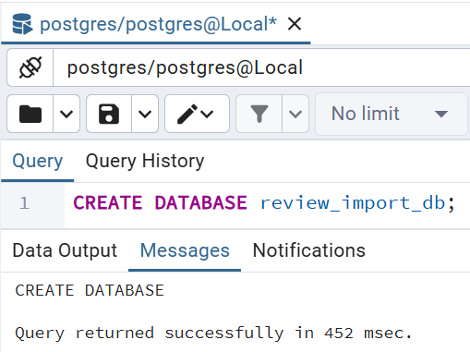
Задание 1.2. Создайте все таблицы
Цель: создать структуру БД.
Ваш SQL:
sql
Результат: ☑ Таблицы созданы
📸 Вставьте скриншот:
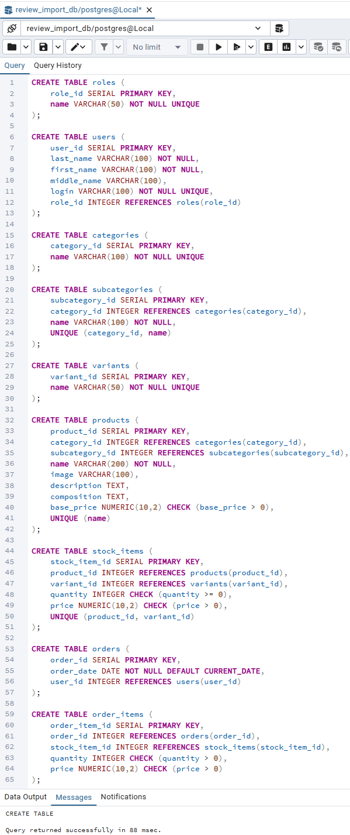
Задание 1.3. Импортируйте categories
Цель: импортировать данные.
Ваш SQL:
sql
Результат: ☑ Данные импортированы
📸 Вставьте скриншот:
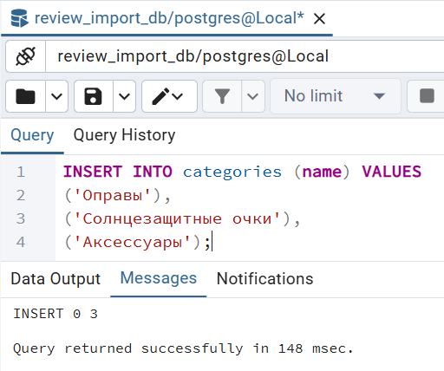
Задание 1.4. Импортируйте variants
Цель: импортировать данные.
Ваш SQL:
sql
Результат: ☑ Данные импортированы
📸 Вставьте скриншот:
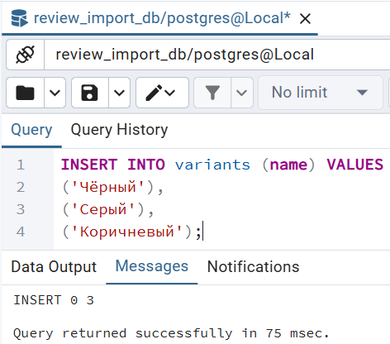
Задание 1.5. Импортируйте products
Цель: импортировать данные.
Ваш SQL:
sql
Результат: ☑ Данные импортированы
📸 Вставьте скриншот:
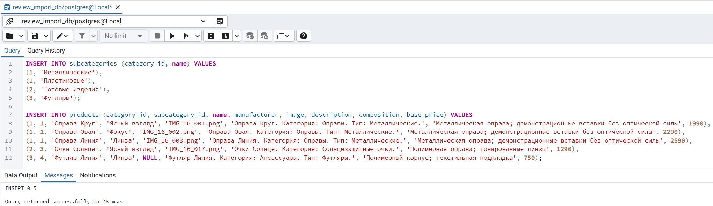
ЗАДАНИЕ 2: Создание полного скрипта (15 минут)
Задание 2.1. Создайте скрипт mir_chasov.sql
Цель: создать полный скрипт БД.
Структура скрипта:
sql
-- ============================================
-- База данных «Мир часов»
-- ============================================

-- 1. Создание БД
CREATE DATABASE mir_chasov;

-- 2. Справочники
CREATE TABLE categories (...);
INSERT INTO categories ...;

CREATE TABLE sizes (...);
INSERT INTO sizes ...;

-- 3. Товары
CREATE TABLE products (...);
INSERT INTO products ...;

-- 4. Остатки
CREATE TABLE stock_items (...);
INSERT INTO stock_items ...;

-- 5. Пользователи
CREATE TABLE roles (...);
INSERT INTO roles ...;

CREATE TABLE users (...);
INSERT INTO users ...;

-- 6. Заказы
CREATE TABLE orders (...);
INSERT INTO orders ...;

CREATE TABLE order_items (...);
INSERT INTO order_items ...;
Ваш SQL:
sql
Результат: ☑ Скрипт создан
📸 Вставьте скриншот:
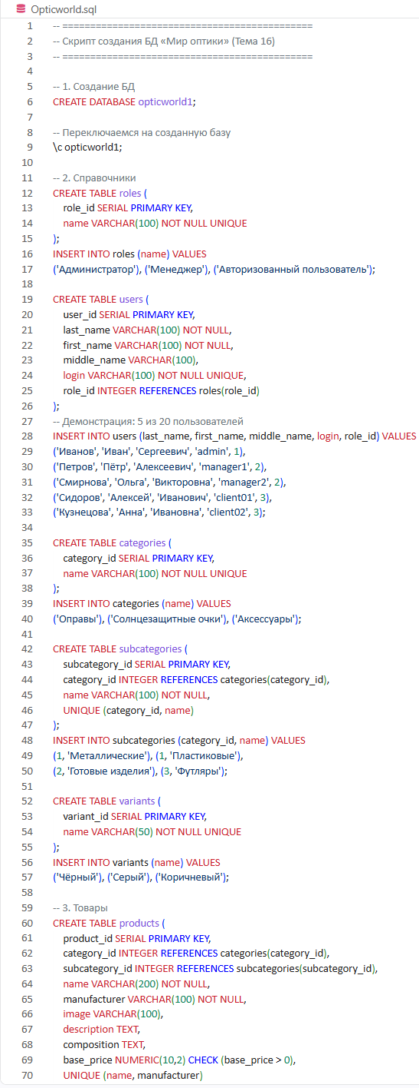
Задание 2.2. Сохраните скрипт
Цель: сохранить в файл .sql.
📸 Вставьте скриншот:
[Место для скриншота]
ЗАДАНИЕ 3: Проверка скрипта (15 минут)
Задание 3.1. Запустите скрипт
Цель: запустить скрипт заново.
Ваш SQL:
sql
Результат: ☑ Скрипт запущен
📸 Вставьте скриншот:
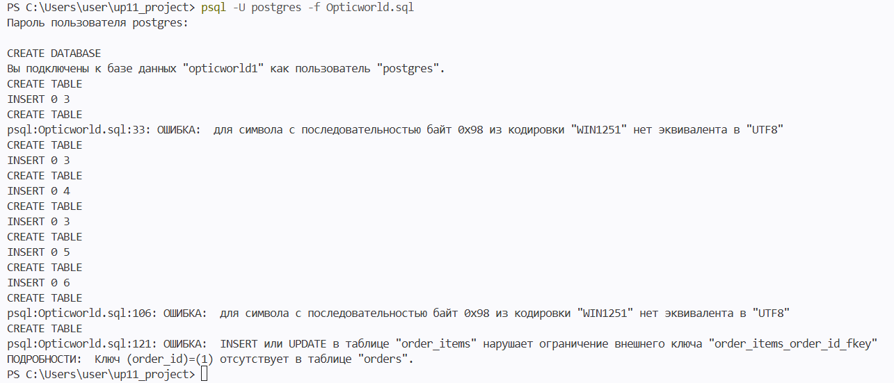
Задание 3.2. Проверьте все таблицы
Цель: проверить, что все таблицы созданы.
Ваш SQL:
sql
Результат: ☑ Все таблицы проверены
📸 Вставьте скриншот:
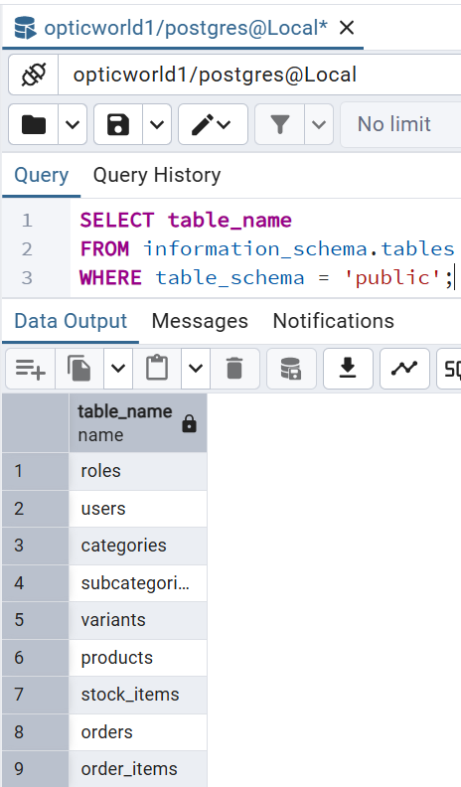
Задание 3.3. Проверьте все данные
Цель: проверить SELECT COUNT(*).
Ваш SQL:
sql
Результат: ☑ Все данные проверены
📸 Вставьте скриншот:
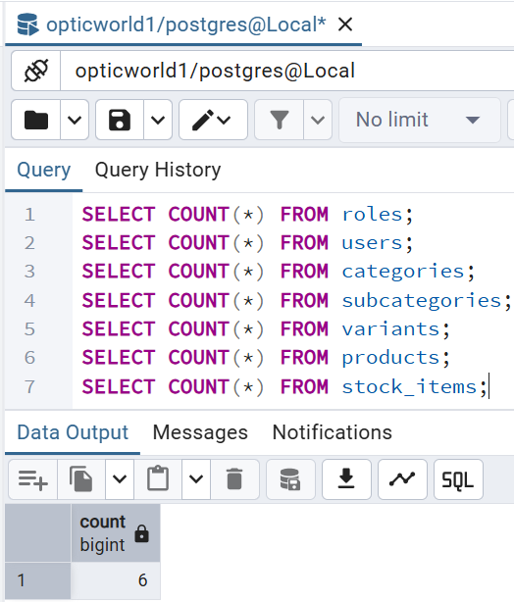
Задание 3.4. Проверьте CHECK
Цель: проверить ограничения.
Ваш SQL:
sql
Результат: ☑ CHECK проверен
📸 Вставьте скриншот:
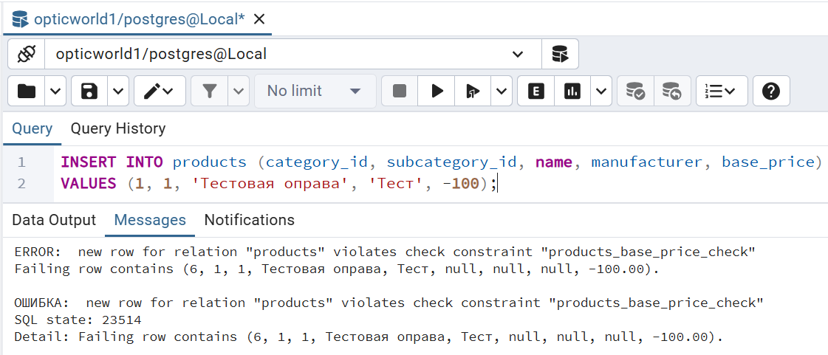
Задание 3.5. Проверьте FK
Цель: проверить связи.
Ваш SQL:
sql
Результат: ☑ FK проверен
📸 Вставьте скриншот:
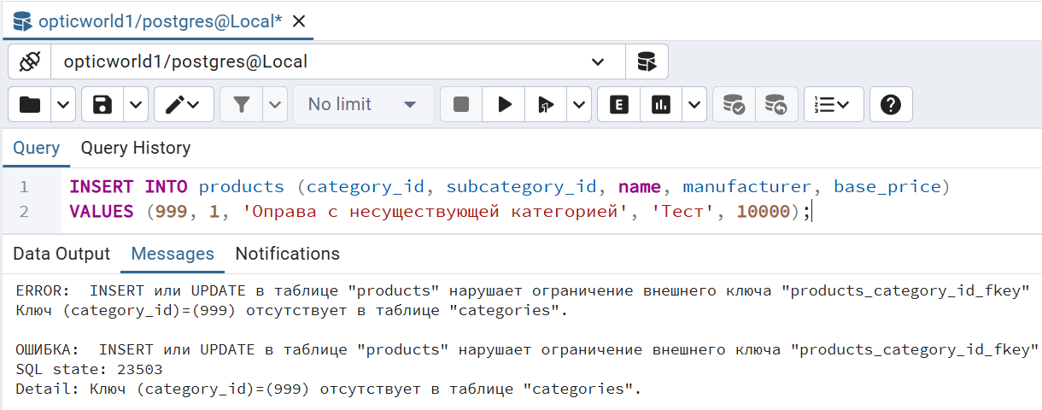
ЗАДАНИЕ 4: Самостоятельная работа (10 минут)
Задание 4.1. Создайте скрипт для своей темы
Цель: создать полный скрипт БД для своей предметной области.
Ваша тема: МирОптики (написал скрипт для своей темы выше по работе)
Ваш SQL:
sql
Результат: ☑
📸 Вставьте скриншот:
[Место для скриншота]
Задание 4.2. Проверьте скрипт
Цель: запустить и проверить.
Ваш SQL:
sql

Результат: ☑
📸 Вставьте скриншот:
[Место для скриншота]
ЗАДАНИЕ 5: Разноуровневые задания (5 минут)
Уровень 1 (базовый)
Задание 1.1. Создайте скрипт для 2 таблиц
Ваш SQL:
sql
Результат: ☑
📸 Вставьте скриншот:
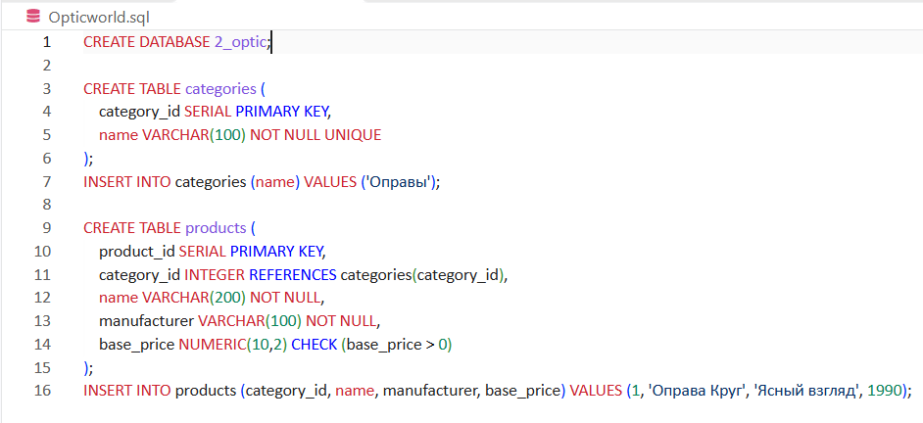
Уровень 2 (средний)
Задание 2.1. Создайте скрипт для 4 таблиц
Ваш SQL:
sql
Результат: ☑
📸 Вставьте скриншот:
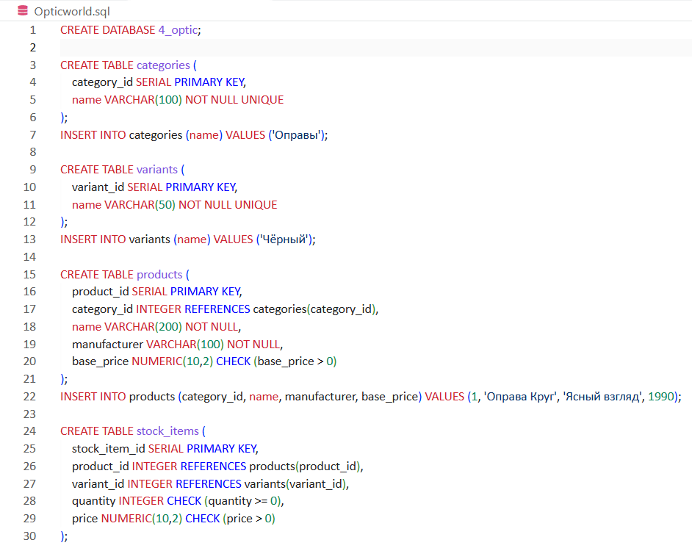
Уровень 3 (повышенный)
Задание 3.1. Создайте скрипт для всех 7 таблиц
Ваш SQL:
sql
Результат: ☑
📸 Вставьте скриншот:
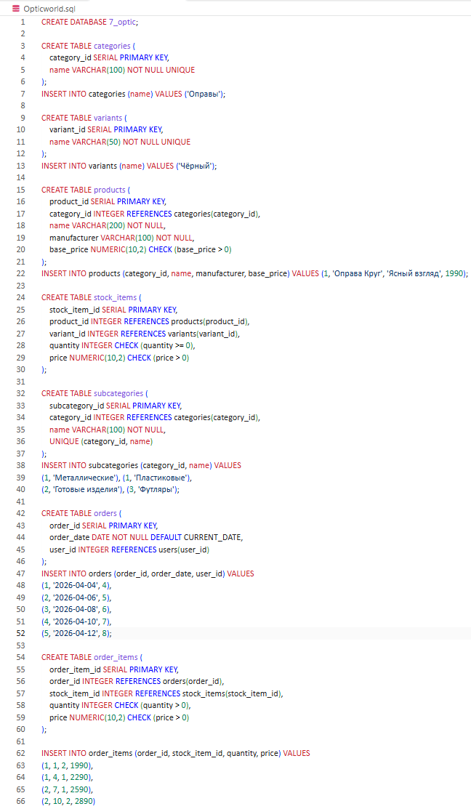

🔍 ПРОВЕРКА ПОНИМАНИЯ (5 минут)
Ответьте на вопросы:
1. Что такое импорт данных? Процесс переноса данных из внешнего источника в базу данных
2. Что такое скрипт БД? Текстовый файл с набором SQL-команд
3. Что содержит скрипт БД?
- CREATE TABLE
- INSERT
- CHECK
- FOREIGN KEY
4. Зачем нужен скрипт БД?
- Восстановление: позволяет восстановить БД
- Передача: можно передать другому человеку
- Документация: является частью документации
- ДЭ: это требование демонстрационного экзамена
5. Как проверить скрипт? Запустить
6. Что такое CREATE TABLE? Создание таблицы
7. Что такое INSERT? Добавления данных
8. Что такое CHECK? Ограничение, которое проверяет условие
9. Что такое FOREIGN KEY? Внешний ключ
10. Что выложить в GitHub? SQL-скрипт

📝 КОНТРОЛЬНЫЕ ВОПРОСЫ (10 минут)
Ответьте на вопросы:
1. Что такое импорт данных? Процесс переноса данных из внешнего источника в базу данных
2. Что такое скрипт БД? Текстовый файл с набором SQL-команд
3. Что содержит скрипт БД?
- CREATE TABLE
- INSERT
- CHECK
- FOREIGN KEY
4. Зачем нужен скрипт БД?
- Восстановление: позволяет восстановить БД
- Передача: можно передать другому человеку
- Документация: является частью документации
- ДЭ: это требование демонстрационного экзамена
5. Как проверить скрипт? Запустить
6. Что такое CREATE TABLE? Создание таблицы
7. Что такое INSERT? Добавления данных
8. Что такое CHECK? Ограничение, которое проверяет условие
9. Что такое FOREIGN KEY? Внешний ключ
10. Что такое SELECT COUNT(*)?
11. Что такое PK? Первичный ключ
12. Что такое SERIAL? Тип данных, который автоматически увеличивается
13. Что такое REFERENCES? Ключевое слово для указания внешнего ключа
14. Где это пригодится на ДЭ? При создании самой БД
15. Приведите пример скрипта.
CREATE DATABASE 2_optic;

CREATE TABLE categories (
category_id SERIAL PRIMARY KEY,
name VARCHAR(100) NOT NULL UNIQUE
);
INSERT INTO categories (name) VALUES ('Оправы');

CREATE TABLE products (
product_id SERIAL PRIMARY KEY,
category_id INTEGER REFERENCES categories(category_id),
name VARCHAR(200) NOT NULL,
manufacturer VARCHAR(100) NOT NULL,
base_price NUMERIC(10,2) CHECK (base_price > 0)
);
INSERT INTO products (category_id, name, manufacturer, base_price) VALUES (1, 'Оправа Круг', 'Ясный взгляд', 1990);

🎯 ИТОГИ ПАРЫ (5 минут)
Что вы узнали?
№ | Знание | Отметка
1 | Импорт данных | ☑
2 | Скрипт БД | ☑
3 | Проверка скрипта | ☑
4 | Подготовка к Мини-ДЭ | ☑
Что вы сделали?
№ | Действие | Отметка
1 | Создали БД | ☑
2 | Создали таблицы | ☑
3 | Импортировали данные | ☑
4 | Создали скрипт | ☑
5 | Сохранили скрипт | ☑
6 | Проверили скрипт | ☑
7 | Своя тема | ☑
8 | Разноуровневое задание | ☑
Рефлексия
Что было легко? Проверка таблиц
Что было сложно? Написание скрипта
Что нужно повторить? Написание скрипта
Какой уровень задания вы выполнили?
☑ Уровень 1 (базовый)
☑ Уровень 2 (средний)
☑ Уровень 3 (повышенный)

🎓 ПОДГОТОВКА К МИНИ-ДЭ (5 минут)
Что будет на Мини-ДЭ №1 (21.10)
Задание: создать БД для своей предметной области (полностью, по образцу ДЭ).
Требования:
№ | Что | Как
1 | ER-диаграмма | PDF
2 | Структура БД | 3НФ
3 | PRIMARY KEY | У каждой таблицы
4 | FOREIGN KEY | Все связи
5 | Именование | snake_case
6 | Импорт данных | Из Excel
7 | Скрипт БД | CREATE + INSERT
8 | Типы данных | Правильные
Что нужно повторить
№ | Что | Пара
1 | Анализ предметной области | 6
2 | Нормализация до 3НФ | 7
3 | Анализ схем | 8
4 | ER-диаграмма | 9
5 | ER в PDF | 10
6 | Справочники | 11
7 | Таблица товаров | 12
8 | Таблица остатков | 13
9 | Сопоставление требований | 14
10 | Таблицы users, roles, orders | 15
11 | Импорт данных (часть 1) | 16
12 | Импорт связанных данных | 17
13 | Проверка импорта | 18
14 | Повторение анализ, 3НФ, ER | 19
15 | Повторение CREATE TABLE | 20
16 | Повторение импорт, скрипт | 21
Что выложить в GitHub
№ | Что | Файл
1 | ER-диаграмма | ERD_mir_chasov.pdf
2 | Скрипт БД | mir_chasov.sql
3 | Файл БД | mir_chasov.db
4 | Скриншот | SELECT COUNT(*)

📊 КРИТЕРИАЛЬНОЕ ОЦЕНИВАНИЕ
№ | Критерий | Баллы | Ваш балл
1 | БД создана | 0–2
2 | Таблицы созданы | 0–2
3 | Данные импортированы | 0–2
4 | Скрипт создан | 0–2
5 | Скрипт сохранён | 0–2
6 | Скрипт проверен | 0–2
7 | CHECK проверен | 0–2
8 | FK проверен | 0–2
9 | Своя тема | 0–2
10 | Разноуровневое задание | 0–2
11 | Скриншоты вставлены | 0–2
12 | Контрольные вопросы | 0–2
13 | Подготовка к Мини-ДЭ | 0–2
14 | Рефлексия | 0–2
ИТОГО |  | 28
Оценка:
- 26–28 баллов — «Отлично»
- 20–25 баллов — «Хорошо»
- 14–19 баллов — «Удовлетворительно»
- 0–13 баллов — «Неудовлетворительно»
📤 РАЗМЕЩЕНИЕ РЕЗУЛЬТАТОВ В GITHUB
Репозиторий: up11-project-familiya
Преподаватель добавлен: mawr89-rgb
Что выложить после пары:
№ | Что | Файл | Папка
1 | Рабочая тетрадь | rabochaya-tetrad-para-21.md | workbooks/
2 | Скрипт БД | mir_chasov.sql | src/db/
3 | Скриншоты | screenshot_21_*.png | screenshots/para-21/
Команды Git:
bash
git add workbooks/rabochaya-tetrad-para-21.md
git add src/db/mir_chasov.sql
git add screenshots/para-21/
git commit -m "Пара 21: Повторение импорт, скрипт БД"
git push origin main
Проверка:
№ | Что проверено | Отметка
1 | Рабочая тетрадь выложена | ☑
2 | Скрипт БД выложен | ☑
3 | Скриншоты выложены | ☑
4 | Коммит сделан | ☑
5 | Push выполнен | ☑
6 | Преподаватель добавлен | ☑
7 | Инвайт выслан | ☑
8 | Инвайт принят | ☑
Ссылка на репозиторий: https://github.com/S1RIS-l/up11-project-aliamkin.git
📚 ДОМАШНЕЕ ЗАДАНИЕ
Что делать дома
1. Создать полный скрипт для 3 тем:
№ | Тема | Скрипт
1 | Мир часов | mir_chasov.sql
2 | Книжный мир | book_world.sql
3 | ТехноМир | techno_world.sql
2. Проверить скрипт:
№ | Что | Как
1 | CREATE TABLE | Запустить
2 | INSERT | Запустить
3 | SELECT COUNT(*) | Проверить
4 | CHECK | Проверить
5 | FK | Проверить
3. Сделать скриншоты (5–7):
№ | Что | Сколько
1 | CREATE TABLE | 2
2 | INSERT | 2
3 | SELECT COUNT(*) | 2
4 | Проверка | 1
4. Выложить в GitHub:
bash
git add src/db/homework_21.sql
git add screenshots/homework-21/
git commit -m "ДЗ 21: Скрипт БД"
git push origin main
Шаблон для своей темы
text
СКРИПТ БД:
1. CREATE DATABASE
2. CREATE TABLE для всех таблиц
3. INSERT для всех данных
4. Проверка SELECT COUNT(*)
5. Проверка CHECK
6. Проверка FK
Пример для понимания
Мир часов:
sql
-- ============================================
-- База данных «Мир часов»
-- ============================================

-- 1. Создание БД
CREATE DATABASE mir_chasov;

-- 2. Справочники
CREATE TABLE categories (
category_id SERIAL PRIMARY KEY,
name VARCHAR(100) NOT NULL UNIQUE
);

INSERT INTO categories (name) VALUES
('Наручные'),
('Аксессуары'),
('Настенные');

-- 3. Товары
CREATE TABLE products (
product_id SERIAL PRIMARY KEY,
category_id INTEGER REFERENCES categories(category_id),
name VARCHAR(200) NOT NULL,
price NUMERIC(10,2) CHECK (price > 0)
);

INSERT INTO products (category_id, name, price) VALUES
(1, 'Часы «Классика»', 15000.00),
(2, 'Браслет', 5000.00),
(3, 'Будильник', 12000.00);
Зачем это нужно
№ | Что | Зачем
1 | Скрипт | Восстановление
2 | Проверка | Уверенность
3 | Скриншоты | Доказательство
4 | GitHub | Портфолио
Критерии оценки ДЗ
№ | Критерий | Баллы
1 | CREATE TABLE | 0–3
2 | INSERT | 0–3
3 | SELECT COUNT(*) | 0–2
4 | CHECK | 0–2
5 | Скриншоты | 0–2
6 | GitHub | 0–2
ИТОГО |  | 14

📋 ПРИЛОЖЕНИЯ
Приложение 1: Импорт данных
№ | Шаг
1 | Открыть файл
2 | Проверить данные
3 | Подготовить данные
4 | Подключиться к БД
5 | Загрузить данные
6 | Проверить
Приложение 2: Скрипт БД
sql
-- 1. Создание БД
CREATE DATABASE mir_chasov;

-- 2. Справочники
CREATE TABLE categories (...);
INSERT INTO categories ...;

-- 3. Товары
CREATE TABLE products (...);
INSERT INTO products ...;

-- 4. Остатки
CREATE TABLE stock_items (...);
INSERT INTO stock_items ...;

-- 5. Пользователи
CREATE TABLE roles (...);
INSERT INTO roles ...;

CREATE TABLE users (...);
INSERT INTO users ...;

-- 6. Заказы
CREATE TABLE orders (...);
INSERT INTO orders ...;

CREATE TABLE order_items (...);
INSERT INTO order_items ...;
Приложение 3: Проверка скрипта
sql
SELECT COUNT(*) FROM categories;
SELECT COUNT(*) FROM sizes;
SELECT COUNT(*) FROM products;
SELECT COUNT(*) FROM stock_items;
SELECT COUNT(*) FROM users;
SELECT COUNT(*) FROM orders;
SELECT COUNT(*) FROM order_items;
Приложение 4: Шаблон для своей темы
text
СКРИПТ БД:
1. CREATE DATABASE
2. CREATE TABLE для всех таблиц
3. INSERT для всех данных
4. Проверка SELECT COUNT(*)
5. Проверка CHECK
6. Проверка FK
Приложение 5: Пример для понимания
Пример 1. Полный скрипт:
sql
CREATE DATABASE mir_chasov;

CREATE TABLE categories (
category_id SERIAL PRIMARY KEY,
name VARCHAR(100) NOT NULL UNIQUE
);

INSERT INTO categories (name) VALUES
('Наручные'),
('Аксессуары');

CREATE TABLE products (
product_id SERIAL PRIMARY KEY,
category_id INTEGER REFERENCES categories(category_id),
name VARCHAR(200) NOT NULL,
price NUMERIC(10,2) CHECK (price > 0)
);

INSERT INTO products (category_id, name, price) VALUES
(1, 'Часы «Классика»', 15000.00),
(2, 'Браслет', 5000.00);
Пример 2. Проверка скрипта:
sql
SELECT COUNT(*) FROM categories;
SELECT COUNT(*) FROM products;
✅ ПРОВЕРКА ВЫПОЛНЕНИЯ
№ | Что проверено | Отметка преподавателя
1 | БД создана | ☐
2 | Таблицы созданы | ☐
3 | Данные импортированы | ☐
4 | Скрипт создан | ☐
5 | Скрипт сохранён | ☐
6 | Скрипт проверен | ☐
7 | CHECK проверен | ☐
8 | FK проверен | ☐
9 | Своя тема | ☐
10 | Разноуровневое задание | ☐
11 | Скриншоты вставлены | ☐
12 | Контрольные вопросы | ☐
13 | Подготовка к Мини-ДЭ | ☐
14 | Рефлексия | ☐
Оценка: _________________
Подпись преподавателя: _________________
Дата: «___» __________ 2026 г.
📖 РЕКОМЕНДУЕМЫЕ ИСТОЧНИКИ
- Официальная документация PostgreSQL 18: https://www.postgresql.org/docs/18/
- Голицына О.Л. Основы проектирования баз данных. — М.: Форум, 2021.
- КИМ 09.02.07-2-2027 (демонстрационный экзамен).
- Электронный тренажёр «Упражнения по SQL»: https://sql-ex.ru/
Рабочая тетрадь разработана для УП.11
Пара № 21: Повторение импорт, скрипт БД
Продолжительность: 90 минут
Руководитель практики: _________________ / ______________
Дата: «___» __________ 2026 г.

